
「みんなで話そう―看護の出前授業」申込書

以下のとおり申し込みます。
学校名
担当者名 | 氏名： 教科： 役職：
連絡先 | 住所：〒
連絡先 | 電話： （ ） FAX： （ ）
連絡先 | Eメール（必須）：
対象学年  人数 | 第 学年 □希望者のみ □全員 |  | 参加対象人数： 人
科目 | ＜総合学習、道徳、進路学習など、学習の位置付けをご記入ください＞
実施希望日  希望時間 | 第1希望 | 月 日 （ ） 時 分～ 時 分
実施希望日  希望時間 | 第2希望 | 月 日 （ ） 時 分～ 時 分
授業内容  具体的な希望があれば下欄にお書きください | 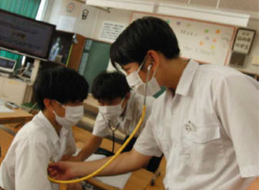  ご希望の内容にをつけてください（複数回答可）  □看護職が活躍している場所 看護職の仕事  □看護職への道  □簡単な看護技術の体験  □認知症看護のスペシャリストによる「認知症の人の支え方」  □がん看護のスペシャリストによる「がんとともに生きる」  □看護職が語る「地域医療のいま」  □身近なところからの感染予防 □災害時の看護
講師謝金 | 謝 礼：【￥ 】 （交通費含む・実費支払い）  交通費：実費支払い（￥ まで支払い可能）
その他（希望、連絡など） | 「授業のねらい」などご自由にお書きください  ※特記事項のほか、貴校の講師謝礼の規定や授業に関するご要望などについてご記入ください。  （例1：保護者も一緒に参加したい 例2：職業体験の1日行事の中で実施したい など）
※ご記入いただきました情報や、出前授業後にご提出いただく実施報告の内容は「看護の日・看護週間」事業の広報活動でのみ利用させて
いただきます。
【申し込み先】：FAX 099-256-8079
≪注意！≫
『性に関する授業の申込み』では
ありませんのでご了承ください。


公益社団法人鹿児島県看護協会 鹿児島県ナースセンター
〒890-0064 鹿児島県鹿児島市鴨池新町21-5
TEL 099-256-8025 担当：鮫島明子

